Территориальный отдел Управления Роспотребнадзора по Республике Карелия в Кондопожском, Медвежьегорском и Пудожском районах

Рекомендации по выбору безопасной пиротехники
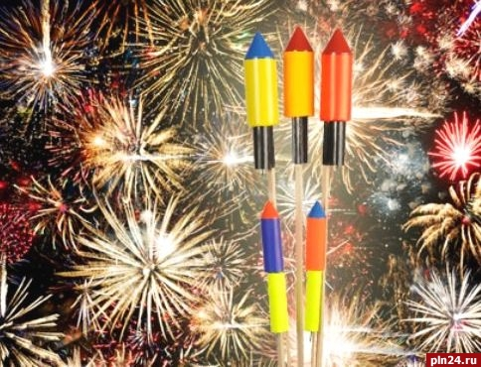

Приобретая пиротехническое изделие необходимо помнить, что это устройство, предназначенное для получения требуемого эффекта с помощью горения (взрыва) пиротехнического состава.Все пиротехнические изделия подлежат обязательному подтверждению их соответствия установленным требованиям в форме декларирования соответствия или сертификации.
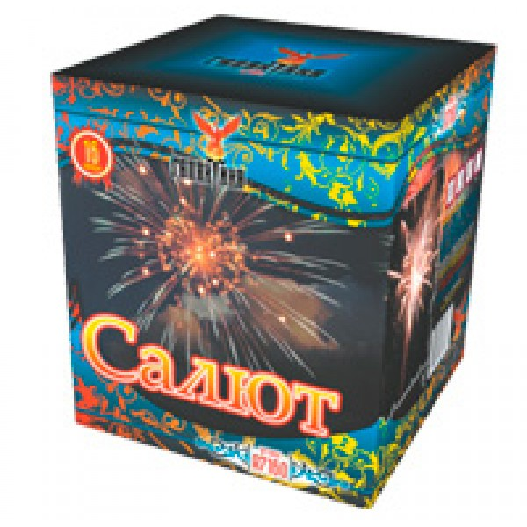
В этих документах указывается класс опасности (всего их пять). По общему правилу пиротехнические изделия бытового назначения не могут иметь класс опасности выше III-го. Фейерверки необходимо приобретать только в местах официальной продажи в магазинах, отделах и секциях магазинов, павильонах и киосках, обеспечивающих сохранность продукции. Витрины с образцами пиротехнических изделий в торговых помещениях должны обеспечивать возможность ознакомления покупателя с надписями на изделиях и исключать любые действия покупателей с изделиями, кроме визуального осмотра.
-Требуйте у продавца документы, содержащие сведения о подтверждении товара (фейерверка) обязательным требованиям.
-Обращайте при покупке внимание на срок годности товара и наличие инструкции на русском языке.
В соответствии с требованиями Технического регламента Таможенного союза «О безопасности пиротехнических изделий» для обеспечения однозначной идентификации пиротехнических изделий и предупреждения действий, вводящих в заблуждение потребителя, на изделие и (или) упаковку (тару) наносятся маркировочные обозначения в виде информационного текста и манипуляционных знаков.
Маркировочные обозначения пиротехнических изделий включают:
а) наименование (условное обозначение) пиротехнических изделий;
б) предупреждение об опасности пиротехнических изделий и класс опасности;
в) наименование и место нахождения организации - изготовителя пиротехнических изделий (поставщика и/или импортера);
г) обозначение стандартов или иных документов, в соответствии с которыми изготовлены пиротехнические изделия;
д) дату окончания срока годности;
е) перечень опасных факторов и размеры опасной зоны;
ж) ограничения в отношении условий обращения;
з) требования по безопасному хранению и утилизации пиротехнических изделий;
и) инструкцию по применению;
к) информацию о подтверждении соответствия пиротехнических изделий
требованиям настоящего технического регламента;
л) назначение или область применения пиротехнических изделий.
Пиротехнические изделия, соответствующие требованиям технического регламента и прошедшие процедуру подтверждения соответствия, должны иметь маркировку единым знаком обращения продукции на рынке государств - членов Таможенного союза (ЕАС).

При эксплуатации пиротехнических изделий запрещается:
- применять пиротехнические изделия с нарушением инструкции по эксплуатации;
- применять пиротехнические изделия на крышах строений, балконах, лоджиях;
- применять пиротехнические изделия при сильном, порывистом ветре;
производить замену комплектующих пиротехнических
- изделий, их деформацию или модернизацию;
- бросать, ударять пиротехнические изделия и бросать в огонь;
- выбрасывать не сработавшие (частично отработавшие) пиротехнические изделия без выполнения мер безопасности, предусмотренных инструкцией;
- наклоняться над пиротехническим изделием во время его работы.
Государственный контроль (надзор) за соблюдением требований технического регламента в соответствии с законодательством осуществляет Министерство Российской Федерации по делам гражданской обороны, чрезвычайным ситуациям и ликвидации последствий стихийных бедствий (МЧС России).
! Уважаемые потребители, перед применением пиротехнических изделий очень внимательно прочитайте инструкцию на изделие, помните, что даже знакомое и обычное на вид пиротехническое изделие может иметь свои особенности.
Не рекомендуется покупать пиротехнические изделия на стихийных рынках и в местах уличной торговли во избежание подделки и непредсказуемых последствий.

